MODUL AJAR ( RPP )
TEMA 5
MATERI : PEMAHAMAN LOKASI MELALUI PETA
CAPAIAN PEMBELAJARAN
Pada akhir kelas 7,
1. Peserta didik memahami keberadaan diri dan keluarga di tengah lingkungan sosial terdekatnya. la menganalisis hubungan antara kondisi geografis daerah dengan karakteristik masyarakat dan cara mereka beraktivitas.

A. INFORMASI UMUM
1. IDENTITAS SEKOLAH
Nama sekolah :
Nama penyusun :
Kelas/Fase : 7 / D
Alokasi waktu : 1 x pertemuan
Domain materi : Pemahaman Lokasi Melalui Peta
2. KOMPETENSI AWAL :
Siswa memahami konsep peta
3. PROFIL PELAJAR PANCASILA YANG DIKEMBANGKAN
a. Berakhlak Mulia
b. Bernalar
c. Mandiri
d. Gotong royong
4. Media, Sumber Belajar, dan Alat
1. Sumber Utama
a. Gambar ekspedisi pengiriman yang memanfaatkan teknologi peta digital.
b. Kemendikbud. 2021. Ilmu Pengetahuan Sosial, Buku Siswa Kelas VII, Jakarta; Pusat Kurikulum dan Perbukuan.
c. Laptop, LCD, PC,
2. Sumber Alternatif
Guru juga dapat menggunakan alternatif sumber belajar di lingkungan sekitar yang relevan dengan tema yang sedang dibahas.
3. Pengembangan Sumber Belajar
Guru dapat mengembangkan dan memberikan materi berupa kumpulan video kekayaan alam Indonesia
5. TARGET PESERTA DIDIK :
a. Peserta didik regular
b. Peserta didik dengan kesulitan belajar
c. Pesetta didik dengan pencapaian tinggi
6. MODEL PEMBELAJARAN : Tatap Muka, Diskuis, Grup Investigasi
B. KOMPETENSI INTI
1. Tujuan pembelajaran
a. Siswa mampu mengidentifikasi komponen peta.
b. Siswa mampu menganalisis fungsi peta
2. Pembelajaran bermakna
Inspirasi dari pembelajaran yaitu memanfaatkan teknologi peta digital secara bijak dan untuk hal yang positif
3. Pertanyaan pemantik
a. Mengapa pembuatan peta harus mencantumkan berbagai momponen peta?
b. Apa saja fungsi peta?
4. Persiapan pembelajaran
- Menyiapkan materi ajar
- Menyiapkan lembar kerja siswa
- Menyiapkan peralatan mengajar dan media pembelajaran
- Menentukan metode pembelajaran: Tatap Muka, Diskusi kelompok, Grup Investigasi
5. Kegiatan pembelajaran
Pertemuan 1
a. Pembukaan
1. Guru membuka dengan salam dan doa bersama peserta didik.
2. Guru melakukan presensi kehadiran.
3. Apersepsi: guru menampilkan gambar ekspedisi pengiriman barang yang memanfaatkan teknologi peta digital untuk menghitung biaya, estimasi waktu, dan menemukan alamat tujuan. Guru menceritakan kepada peserta didik terkait pemanfaatan peta digital dalam berbagai aktivitas di era kemajuan teknologi saat ini. Peserta didik difasilitasi guru mengaitkan gambar dengan kegiatan belajar. Guru melanjutkan dengan memberikan motivasi agar peserta didik mengembangkan skill komunikatif, berpikir kritis, kreatif dan kolaboratif.
Contoh gambar ekspedisi pengiriman.

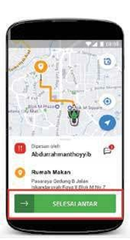
Gambar :Pemanfaatan peta digital untuk jasa pemesanan makanan secara daring
Sumber: Kemendikbud/mrizalabdi (2020)
Ketika memesan makanan secara online melalui aplikasi pemesanan, penggunaan peta digital memudahkan pengemudi (driver) dalam menemukan restoran yang dituju. Setelah makanan siap diantarkan, maka pengemudi akan mengantarkan makanan ke alamat pemesan yang juga memanfaatkan peta digital. Selain itu, posisi pengemudi juga dapat terpantau dari layar handphone.
4. Guru menginformasikan tujuan pembelajaran pertemuan
b. Kegiatan inti
- Guru menjelaskan tentang petunjuk kerja dan tugas dari lembar amtivitas individu untum mengidentiimasi momponen peta. Kegiatan ini dimaksudakan untuk memberikan pemahaman kepada peta yang baik dilengkapi dengan berbagai komponen peta untuk memudahkan penggunanya membaca dan menginterpretasikan peta. Proses saling tukar hasil temuan peserta didik dapat dilakukan dalam waktu singkat, kemudian guru melakukan tanya jawab dengan peserta didik terkait hasil identiimasi.
- Mengidentiikasi Masalah
Setelah peserta didim mengidentifikasi komponen peta berdasarkan gambar peta yang disajikan. Setelah itu, guru mendorong peserta didik mengajukan berbagai pertanyaan yang mengarah pada HOTS. Beberapa pertanyaan yang diajukan misalnya
- Mengelola Informasi
Peserta didik mengolah informasi di bawah bimbingan guru. Kegiatan ini dapat dilakukan secara individu dengan menerapkan model pembelajaran grup investigation. Berikut tahapan model pembelajaran grup investigation dalam pembelajaran pemahaman lokasi melalui peta:
a. Guru membimbing peserta didik membagi kelompok yang terdiri dari 3-5 peserta didik.
b. Guru membimbing peserta didik untuk menjawab pertanyaan pada lembar kerja siswa mengenai komponen peta yang terdapat dalam Peta Kabupaten Boyolali, dan pentingnya komponen peta.
c. Peserta didik melakukan diskusi dalam kelompok.
d..Guru menjadi fasilitator dengan cara berkeliling dari kelompok satu ke kelompok lain untuk memberikan dorongan agar semua anggota kelompok berpartisipasi aktif
e.Masing-masing kelompok melaporkan hasil diskusinya dalam bentuk inforgrais atau bentuk lainnya.
f. Guru memandu peserta didik mempresentasikan hasil diskusi.
g. Guru menyimpulkan laporan hasil diskusi
h. Guru memberi tugas membuat gambar denah dari rumah menuju sekolah dengan memperhatikan komponen peta yang dapat dimasukan dalam gambar tersebut !
c. Penutup
- Guru mengajak siswa untuk melakukan refleksi pembelajaran berkaitan dengan sikap, pengetahuan, dan keterampilan.
- Guru mengagendakan kegiatan berikutnya dan memberikan gambaran sekilas untuk mempelajarai materi dan projek selanjutnya.
- Guru memberikan memberikan reward kepada siswa yang memiliki kinerja baik,
- Guru memberikan pesan moral, Ucap Salam, Doa
5. Assesmen
a. Assesmen diagnostic :
Assesmen sebelum pembelajaran
b. Assesmen formatif :
Assesmen selama pembelajaran berupa Observasi guru selama kegiatan belajar berlangsung, Penilaian Sikap (observasi ineteraktif), Pengetahuan (Tes Tertulis/Lisan, Keterampilan (Produk, pengamatan)
c. Assesmen sumatif :
Penilaian akhir pembelajaran ( Mengukur pemahaman siswa : Siswa mampu mengidentifikasi komponen peta, mampu menganalisis fungsi peta..)
6. Pengayaan dan Remedial
a. Pengayaan :
Pengayaan membaca materi dari guru (terlampir
b. Remedial :
Menjawab pertanyaan pada lembar remidi sebagai pemahaman konsep kaitan antara komponen peta dan fungsi peta
7. Refleksi peserta didik dan guru
Sikap
a. Apakah aku sudah melakukan pembelajaran secara bertanggung jawab ?
b. Apakaha aku sudah mengumpulman tugas secara tepat waktu ?
c. Apakah aku sudah mencantumkan sumber referensi dalam hasil karyaku ?
d. Apakah aku sudah mampu berkolaborasi dengan baik Bersama teman-temanku ?
Pengetahuan
a. Apa saja komponen peta?
b. Bagaimana fungsi peta dalam mehidupan sehari-hari?
Keterampilan
Apakah aku sudah berhasil memanfaatkan teknologi peta digital secara bijak dan untuk hal yang positif ?
C. LAMPIRAN
1. Lembar Kerja Peserta Didik
2. Glosarium
a. komponen peta
b. fungsi peta
3. Daftar Pustaka
a. https://www.youtube.com/watch?v=jAAvblBFjgU.
b. Kemendikbud. 2021. Ilmu Pengetahuan Sosial, Buku Siswa Kelas VII, Jakarta; Pusat Kurikulum dan Perbukuan

LAMPIRAN

Lembar Kerja Siswa 1
1. Buatlah kelompok yang terdiri dari 3-5 orang.
2. Perhatikan peta Kabupaten Boyolali berikut ini 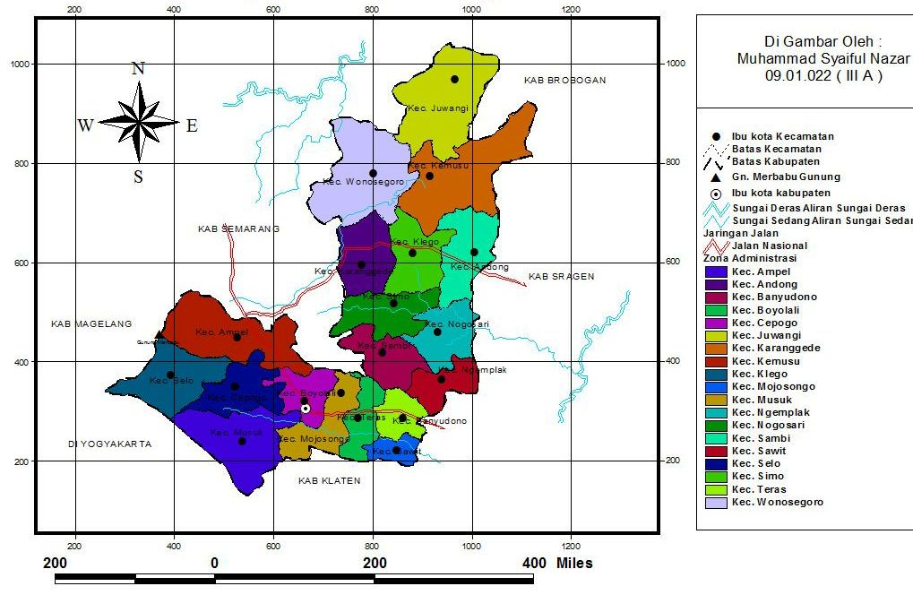
3. Setiap melompom mengidentiimasi momponen peta yang terdapat dalam peta Kabupaten Boyolali!
4. Tulis hasil diskusi kelompok kalian mengenai komponen peta yang terdapat dalam peta Kabupaten Bantul pada tabel berikut

No | Komponen Peta
5. Menurut kelompok kalian, bagaimana suatu peta dapat dikatakan baik?
6. Mengapa dalam peta perlu mencantumkan komponen- komponen peta?

Lembar Kerja Siswa Mandiri
Buatlah gambar denah dari rumah menuju sekolah dengan memperhatikan komponen peta yang dapat dimasukan dalam gambar tersebut!

ASSESMENT
1. Assesmen formatif :
1. Assesment sikap : observasi pelaksanaan dan hasil diskusi kelompok pada Lembar Kerja Siswa

RUBRIK PENILAIAN SIKAP DISKUSI KELOMPOK
Aspek yang dinilai | Indikator penilaian | nilai
A. Aktif dalam diskusi kelompok | aktif memberikan solusi pada diskusi kelompok | 4
A. Aktif dalam diskusi kelompok | Mengikuti diskusi dengan aktif dan siap memberikan  bantuan tetapi belum bisa memberikan solusi permasalahan | 3
A. Aktif dalam diskusi kelompok | Aktif mengikuti diskusi tetapi tidak memberi solusi dan bantuan | 2
A. Aktif dalam diskusi kelompok | Kurang tanggap terhadap diskusi kelompok | 1
B. Terampil dalam menemukan konsep penyelesaian Lembar Kerja Siswa | Mampu menyelesaikan langkah awal sampai kesimpulan  pada Lembar Kerja Siswa dan sudah benar | 4
 | Mampu menyelesaikan langkah awal sampai akhir pada Lembar Kerja Siswa namun ada bagian-bagian yang belum tepat | 3
 | Hanya menyelesaikan langkah yang dipahami saja | 2
 | Belum mampu menyelesaikan langkah awal sampai  kesimpulan pada Lembar Kerja Siswa | 1
C. Terampil dalam menyajikan Lembar Kerja Siswa | Lembar Kerja Siswa dikerjakan dengan tulisan yang rapi (tulis tangan /ketikan) dan urut | 4
C. Terampil dalam menyajikan Lembar Kerja Siswa | Lembar Kerja Siswa dikerjakan belum rapi(tulis tangan / ketikan) | 2
D. Terampil dalam mengkomunikasikan hasil diskusi | Mampu mempresentasikan dengan bahasa yang baik,  dengan hasil yang benar dan mampu menjawab pertanyaan. | 4
D. Terampil dalam mengkomunikasikan hasil diskusi | Mampu mempresentasikan dengan bahasa yang baik,  dengan hasil yang benar tetapi belum mampu menjawab pertanyaan. | 3
D. Terampil dalam mengkomunikasikan hasil diskusi | Mampu mempresentasikan dengan bahasa yang baik,  namun hasilnya belum tepat dan belum mampu menjawab pertanyaan. | 2
D. Terampil dalam mengkomunikasikan hasil diskusi | Belum mampu mempresentasikan dengan bahasa yang  baik, dengan hasil yang benar dan belum mampu menjawab pertanyaan. | 1

Pedoman penilaian ketrampilan : Jumlah skor
X 25
4
2. Asessment Ketrampilan :
RUBRIK PENILAIAN PRODUK
DENAH DARI RUMAH MENUJU SEKOLAH
Aspek yang dinilai | Penialaian
Aspek yang dinilai | 1 | 2 | 3 | 4
Tampilan | Hasil kreasi  tampilan kurang baik dan tidak rapi. Tidak menarik perhatian  viewer | Hasil kreasi  tampilan dan  kerapiannya  kurang.Dan  kurang menarik  perhatian viewer | Hasil kreasi  tampilan tepat, tetapi kurang rapi.  Dapat menarik  perhatian viewer. | Hasil kreasi  terlihat rapi dan tertata dengan  tampilan yang tepat;  dapat menarik  perhatian Viewer
Kelengkapan unsur- unsur yang harus ada  pada peta | Tidak lengkap | Kurang lengkap | Cukup lengkap | Lengkap
Kerapihan | tidak rapih | Kurang rapih dan belum  tersistematis | Cukup rapih dan tersistematis | Rapih dan  tersistematis
Proporsional (tata letak) | belum  proporsional | Kurang  proporsional | Cukup  proporsional | Proporsional
Kejelasan informasi  peta | Tidakjelas | Kurangjelas | Cukup jelas | Sudah Jelas

